SFS-101S型卤素水分仪

产品图片
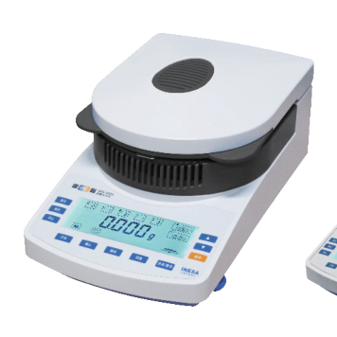

技术参数
型号 |  | SFS-101J | SFS-105J | SFS-101S | SFS-105S
原理 |  | 高效卤素加热烘干
参数 | 称量范围 | 0 .2g~110g
参数 | 实际分度值（d） | 1mg | 5mg | 1mg | 5mg
参数 | 检定分度值(e) | 10mg
参数 | 水分可读性 | 001%  . | 002%  . | 001%  . | 002%  .
参数 | 水分准确度等级 | Ⅱ
参数 | 最小样品量 | 1g
参数 | 加热方式 | 环形卤素管
参数 | 调温范围 | 室温~200ºC |  | 室温~180ºC
参数 | 加热腔材质 | 金属 |  | 塑料
参数 | 称盘尺寸 | 90mm
功能 | 屏幕及操作方式 | 断码屏+按键
功能 | 加热烘干方式 | 标准烘干 快速烘干 慢速烘干  、 、 |  | 标准烘干 快速烘干  、
功能 | 显示方式 | 水分含量M% 干重量D% ATRO水分含量AM% ATRO湿重AD%  、 、 、
功能 | 测量模式 | 自动测量 、连续测量和定时测量(0~90min)
功能 | 提示 | 样品质量检测提示 加热温度检测提示 打开加热仓检测提示  ， ，
功能 | 打印机 | 支持
电源 |  | AC 220V±22V 50Hz±1Hz  ,
尺寸 重量  ， |  | 200×330×200mm，约5 .8kg |  | 180×310×157mm，约2 .6kg

网站：https://www.shleici.cn/

